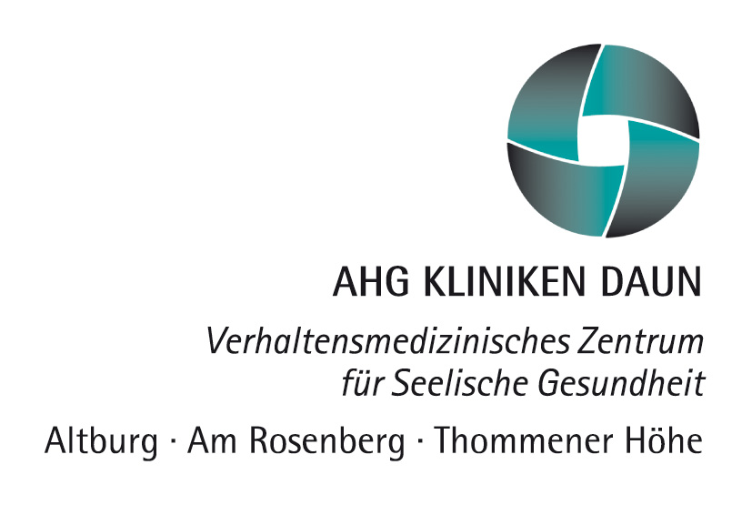

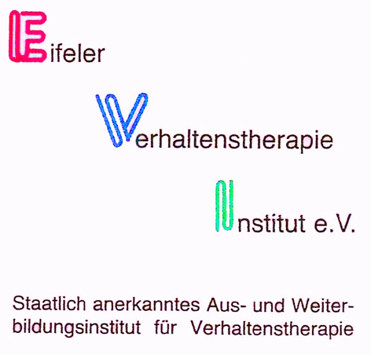


Die AHG Kliniken Daun, ein Klinikverbund an drei Standorten in oder im Umkreis von Daun, sind mit insgesamt 360 stationären Behandlungsplätzen sowie einer Adaptionseinrichtung mit 12 Betten und einer Ambulanz eine der größten Kliniken für psychosomatische und Abhängigkeitserkrankungen in Deutschland. Wir erbringen unsere Leistung überwiegend im Auftrag der Rentenversicherungsträger und Krankenkassen. In Kooperation mit dem Eifeler Verhaltenstherapie-Institut e.V. (EVI) in Daun bieten wir die Ausbildung zum/zur Psychologischen Psychotherapeut/in (Schwerpunkt: Verhaltenstherapie) an. Hierüber wollen wir Sie gerne informieren.

Einladung zum Informationstag

Termin: Mittwoch, 11. Februar 2015, 11.00 – 15.00 Uhr
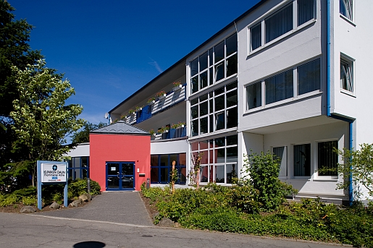
Ort: AHG Kliniken Daun Am Rosenberg
Schulstr. 6, 54550 Daun

11.00 Uhr Begrüßung und Vorstellung der AHG Kliniken Daun
Herr Hugo Hennes, Verwaltungsdirektor

11.15 Uhr Die Ausbildung zum Psychologischen Psychotherapeuten
Information über folgende Themen:
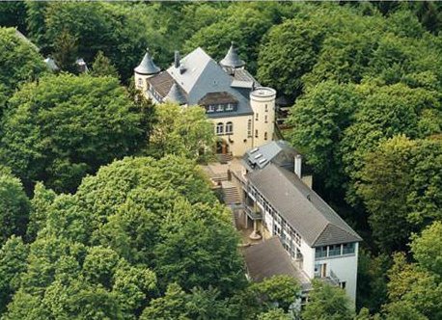
- Was macht ein postgraduierter Psychologe im Rahmen der prakt. Tätigkeit ?
- Inhalt, formale Kriterien, Vergütung, Organisation der Ausbildung/Sonderkonditionen
Frau Claudia Quinten, Ltd. Psychologin, EVI-Vorstand

12:00 Uhr Klinikführung Am Rosenberg mit Frau Michaela Eich, PIA-Sprecherin

12.30 Uhr Pause mit kleinem Imbiss
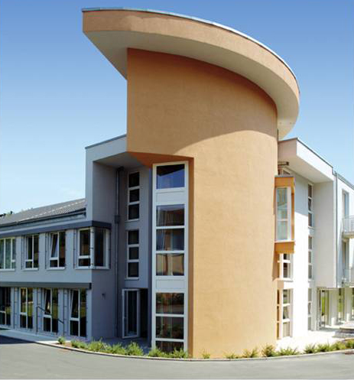
anschließend Fahrt zur Institutsambulanz des Eifeler Verhaltenstherapie-Instituts in Daun
13.45 Uhr Die Verhaltenstherapie-Ausbildung
Besuch der Ambulanz des Eifeler Verhaltenstherapie-Instituts e.V.
- Information zur Ausbildung zum Psychologischen Psychotherapeuten
- Anmeldung und Bewerberverfahren für den Kursbeginn Frühjahr 2014 oder späteren Quereinstieg
Frau Martina Fischer, EVI Vorstand u. Ausbildungsausschuss/Ltd. Psychologin
Offene Fragen - Abschlussrunde

Wenn Sie an unserem Informationstag teilnehmen möchten, nutzen Sie bitte die Möglichkeit der Online-Anmeldung bis 04.02.2015: cquinten@ahg.de
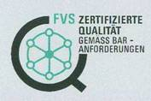

Weitere Informationen: www.kliniken-daun.de - www.ahg.de - www.evi.de

